TRƯỜNG THCS THANH ĐA

NỘI DUNG HỌC TẬP
MÔN: Toán KHỐI: 8
PHẦN ĐẠI SỐ

Tiết 17 : Chia đa thức một biến đã sắp xếp + Luyện tập.

HOẠT ĐỘNG | NỘI DUNG
Hoạt động 1: Đọc tài liệu và thực hiện các yêu cầu. | 1. Phép chia hết :  VD: (2x⁴−13x³+15x² + 11x − 3): (x² − 4x − 3)  2x⁴ − 13x³ + 15x² + 11x − 3 x² − 4x − 3  − 2x⁴ − 8x³ − 6x² 2x² −5x + 1  − 5x³ + 21x² + 11x − 3  −  − 5x³ + 20x² + 15x  x² − 4x −3  −  x² − 4x −3  0  Vậy : (2x⁴-13x³+15x² + 11x − 3) : (x² − 4x − 3) = 2x² − 5x + 1 (dư cuối cùng bằng 0)  - Phép chia có dư bằng 0 là phép chia hết  2. Phép chia có dư  Ví dụ : (5x³ − 3x² + 7) : (x² + 1)  5x³ − 3x² + 7 x² + 1  5x³ + 5x 5x − 3  3x² − 5x + 7  −  −3x² −3  − 5x + 10  Đa thức dư − 5x +10 có bậc nhỏ hơn bậc của đa thức chia nên phép chia không thể tiếp tục được. Phép chia trên là phép chia dư  Vậy : 5x³ − 3x² + 7 = (x² +1)(5x − 3) − 5x + 10  * Chú ý : (xem SGK)
Hoạt động 2: Kiểm tra, đánh giá quá trình tự học. | a) (x³ – 7x + 3 – x²) : (x – 3);  b) (2x⁴ – 3x³ – 3x² – 2 + 6x) : (x² – 2)
Hoạt động 3: Học sinh cần nhớ các kiến thức | - Học sinh phải nắm vững cách chia đa thức cho đa thức  - và ưng dụng làm bài tập

Tiết 18 : LUYỆN TẬP

HOẠT ĐỘNG | NỘI DUNG
Hoạt động 1: Đọc tài liệu và thực hiện các yêu cầu. | Bài 67 trang 31 SGK. Sắp xếp các đa thức theo lũy thừa giảm dần của biến rồi làm phép chia:  a) (x³ – 7x + 3 – x²) : (x – 3);  b) (2x⁴ – 3x³ – 3x² – 2 + 6x) : (x² – 2)  Hướng dẫn :
  a/  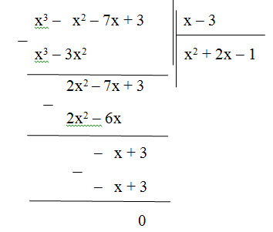  Vậy (x³ – x² – 7x + 3) : (x – 3)  = x² + 2x – 1 | b/  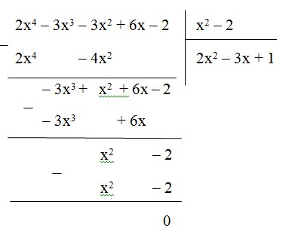  (2x⁴ – 3x³ – 3x² + 6x – 2) : (x² – 2)  = 2x² – 3x + 1.
Hoạt động 2: Kiểm tra, đánh giá quá trình tự học. | Bài 68 trang 31 SGK. Áp dụng hằng đẳng thức đáng nhớ để thực hiện phép chia:  a) (x² + 2xy + y²) : (x + y)  b) (125x³ + 1) : (5x + 1)  c) (x² – 2xy + y²) : (y – x)  Hướng dẫn :
  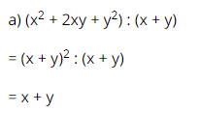 | 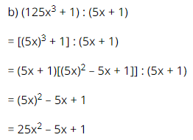
  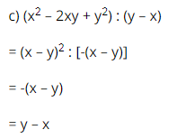 | 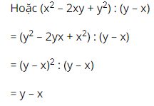
Hoạt động 3: Học sinh cần nhớ các kiến thức | Bài tập tự làm : 69, 70, 73, 74 trang 32 SGK.

PHẦN HÌNH HỌC

Tiết 17+18 HÌNH THOI – TỰ RÈN

HOẠT ĐỘNG | NỘI DUNG
Hoạt động 1: Đọc tài liệu và thực hiện các yêu cầu. | 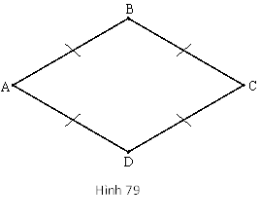  1.Định nghĩa hình thoi:  - Hình thoi là tứ giác có bốn cạnh bằng nhau. (AB=BC=CD=DA)  - Hình thoi cũng là hình bình hành.  2. Tính chất của hình thoi : Hình thoi có tất cả các tính chất của hình bình hành.  - Về cạnh : Các cạnh đối song song và bằng nhau.  - Về góc : Các góc đối bằng nhau.  - Về đường chéo : Hai đường chéo vuông góc với nhau. Hai đường chéo là các đường phân giác các góc của hình thoi.  3. Dấu hiệu nhận biết hình thoi :  Hình 80  - Tứ giác có bốn cạnh bằng nhau là hình thoi.  - Hình bình hành có hai cạnh kề bằng nhau là hình thoi  - Hình bình hành có hai đường chéo vuông góc với nhau là hình thoi.  - Hình bình hành có một đường chéo là đường phân giác của một góc là hình thoi.  4. Luyện tập :  Bài 73 (trang 106 SGK Toán 8 Tập 1):  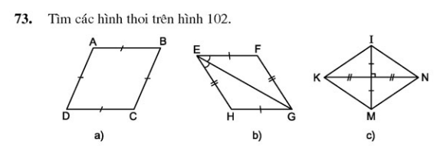  – Hình 102a: ABCD là hình thoi vì có AB = BC = CD = DA (dấu hiệu 1).  – Hình 102b: EFGH là hình thoi vì : EF = GH và EH = FG ⇒ EFGH là hình bình hành  Lại có EG là tia phân giác của Ê  ⇒ EFGH là hình bình hành. (Dấu hiệu 4).  - Hình 102c: KINM là hình thoi vì : IKMN có hai đường chéo cắt nhau tại trung điểm mỗi đường  ⇒ IKMN là hình bình hành.  Lại có IM ⊥ KN ⇒ IKMN là hình thoi. (Dấu hiệu 3).  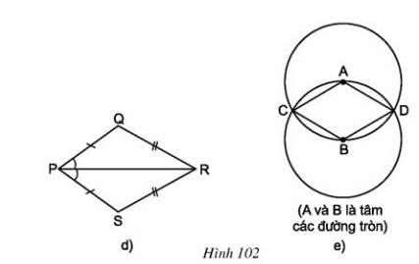  - Hình 102d : Tứ giác trên hình không là hình thoi vì 4 cạnh không bằng nhau.  – Hình 102e: ADBC là hình thoi vì:  AC = AD = AB (C, B, D cùng thuộc đường tròn tâm A).  BC = BA = BD (A, C, D cùng thuộc đường tròn tâm B)  ⇒ AC = CB = BD = DA. ⇒ ACBD là hình thoi (dấu hiệu 1).
Hoạt động 2: Kiểm tra, đánh giá quá trình tự học. | Bài 74 (trang 106 SGK Toán 8 Tập 1): Hai đường chéo của một hình thoi bằng 8cm và 10cm. Cạnh của hình thoi bằng giá trị nào trong các giá trị sau:  A. 6cm ; B. √41 cm ; c) √164cm ; d) 9cm  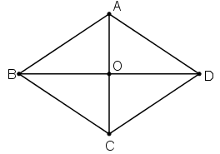  Hướng dẫn :  - Gọi ABCD là hình thoi, O là giao điểm hai đường chéo.  ⇒ O là trung điểm của AC và BD.  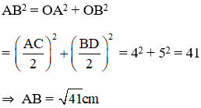  Vậy chọn đáp án là B.  Bài 75 (trang 106 SGK Toán 8 Tập 1): Chứng minh rằng các trung điểm của bốn cạnh của một hình chữ nhật là các đỉnh của một hình thoi.  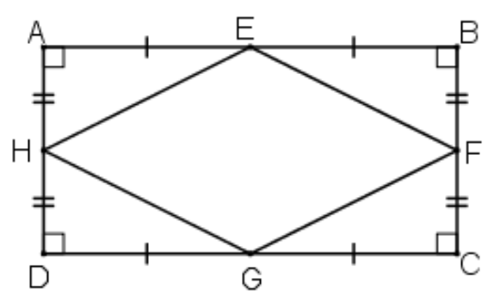  Hướng dẫn :  * Xét tam giác ABD có E và H lần lượt là trung điểm của AB và AD  => EH là đường trung bình của tam giác  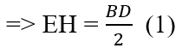  * Chứng minh tương tự, ta có:  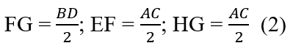  * Lại có, ABCD là hình chữ nhật nên AC = BD (3)  Từ (1), (2), (3) suy ra: EF = FG = GH= HE  => tứ giác EFGH là hình thoi (dấu hiệu 1).
Hoạt động 3: Học sinh cần nhớ các kiến thức | Bài tập tự làm : 76, 77 trang 106 SGK.

Hoạt động 2: Kiểm tra, đánh giá quá trình tự học. | - hs tự học I và II
Hoạt động 3: Học sinh cần nhớ các kiến thức | nhớ định nghĩa hai điểm đối xừng qua một điểm

